**「」のに関する（）**

【１】このは、のをけるためのなです。

このには、のためにのみし、そのにはいません。

【２】このはのため、やシャープペンシル、せるペンでをしないでください。

　　したところをするは、をいてください。（、はわないでください。）

【３】７４からする･ごとに、１につき１ずつしてください。

（・それぞれにするはに１、に１）

【４】「**７　のについて（おらせ）」びのをよくんでしてください。**

【５】**「７　のについて（おらせ）」の「がな」をし、なをしてください。**

【６】のをしてします。のいずれにもてはまらないはのをしてください。

1. にめているため、からのがんでいる。
2. のにっている。（）
3. をませている。

【７】で、のをしたいは、したいの（き１ページ）と、をにしてください。、すぐにのができないがあります。

【８】やなどがあったについては、のに、はへのにさせていただきます。

【９】をするときのについては、かかりません。

◎するに、のでできた「□」に「」をれ、のがないようにしてください。

　　□　４からするごとに、１につき１ずつをしました。

　　□　をしました。

　□　の６の「および」に・をしました。

　　□　がなを「７　のについて（おらせ）」でしました。

□　（のいずれかがの５(３)(４)(５)(７)(９)(１０)にする）にされたをしました。

　　□ （がのの）やをいたのみのをし、（、、がされたもの）のしをしました。

　　＊、をうけていないはをしたい

□　、、、がわかるのき１をししました。

　　　　□　のは、１につき１つとし、（）のをびました。

　 □　のしのに、４からの、およびをしました。

いわせ： （TEL:36－5531（））

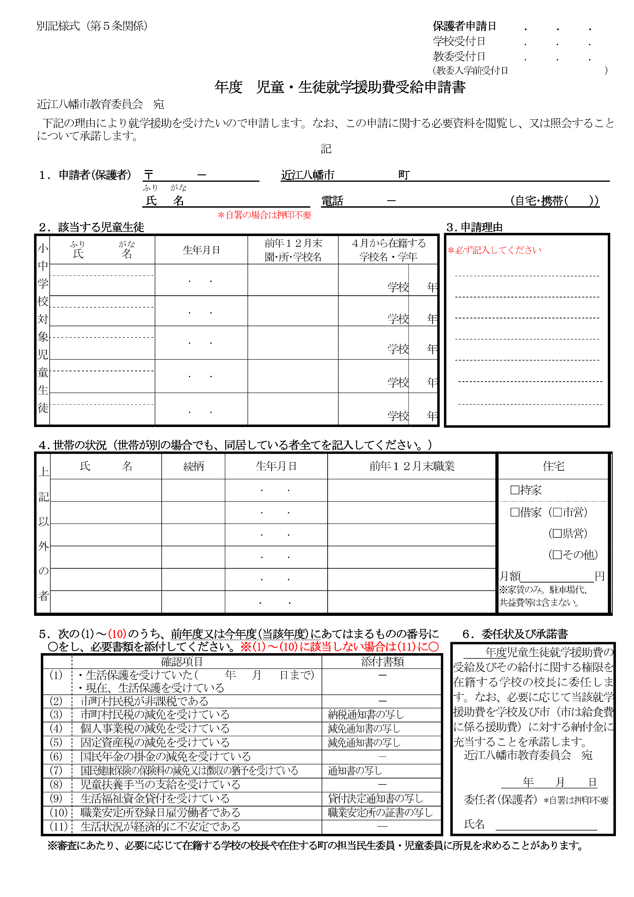

とじをいてください。（）のをしてください。

にレし、やなどのをのをいてください。はのしをしてください。がない場合、またはする、はされません。

(１)（２)（６）（８）(１１)にする、はです。

のに、R（）かＨ()かＳ()もいてください。

６１２末にしていた･･をください。

のに、Ｈ()もいてください。

「する」は、７にびにするてのについてください。

ず「ふりがな」もいてください。

ず「ふりがな」もいてください。

は、がつくをください。のは、( )にをいてください。

ずをいてください。

６１２末のことをいてください。

とのをいてください。